Рекламная акция для газеты «Акция»

Молодежный фестиваль «Твое направление»


Описание:
«Твое направление» – молодежный фестиваль, в котором участвуют студенты различных ВУЗов, а так же молодые творческие люди (Дизайнеры, журналисты, фотографы)

Темы фестиваля:
- Общество (проблемы общества, отрицательные/положительные стороны)
- Технологии и наука (различные направления и рост в науке и технике)
- Жизнь по-студенчески (место обитания, питания, отвисания студентов)
- Отношения (дружба, предательство, любовь, проблемы в молодой семье и др.)

Основное направление фестиваля – молодёжь

Номинации фестиваля:
- Лучшая статья (журналистика)
- Лучшая обложка для газеты «Акция» (дизайн, фотография)
- Лучший фоторепортаж (фотография)

Время проведения: Февраль-апрель (информационно-подготовительный период, фестиваль, церемония награждения.)

Место проведения: Москва. Молодежный клуб

Описание работы с фестивалем:

1.Рекламная кампания (февраль-март)

В течение 2х месяцев по ВУЗам, клубам, кинотеатрам и т.д. будут распространяться:

Открытки:

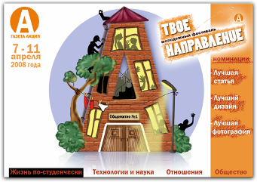
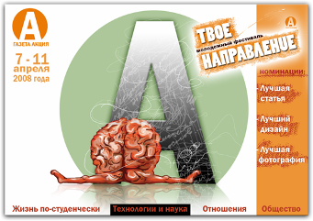
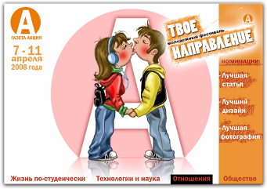
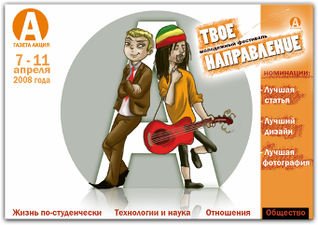

Плакаты:

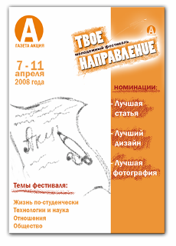
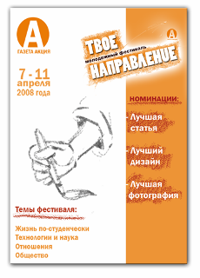
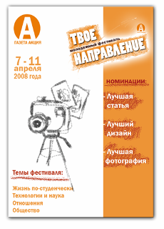

Флаеры:

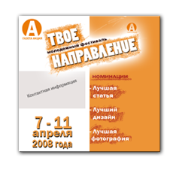

Желающие участвовать в фестивале, должны будут предоставить свои работы (см. темы фестиваля)

Фестиваль (Апрель. 5 дней)

День 1. Открытие фестиваля.
Торжественное открытие фестиваля с участием представителей и работников газеты «Акция»: журналисты, дизайнеры, фотографы и др. Двое ведущих (девушка и парень). Было бы очень хорошо показать короткометражный фильм о газете «Акция» (дорога в жизнь), материалы, фотографии, работы сотрудников «Акции». В конце желательно выступление известного музыкального коллектива.

День 2. Направление журналистика
В этот день будут представлены конкурсные работы участников - их статьи на темы фестиваля (см. темы). Так же будут проходить мастер-классы опытных представителей журналистики (А. Гордон, В. Соловьев и др.)

День 3. Направление дизайн
В этот день будут представлены работы дизайнеров – обложки к номеру газеты «Акция». Ведущие дизайнеры будут проводить мастер-классы.

День 4. Направление фотография
Аналогично предыдущим дням – представлены работы фотографов. Мастер-классы профессиональных фотографов.

День 5. Церемония награждения твоего направления
На церемонии будут присутствовать участники фестиваля, гости, спонсоры и организаторы. Откроет торжественный день главный редактор газеты «Акция». После его короткого выступления, ведущие представят по три финалиста с каждого направления (три дизайнера, три журналиста, три фотографа). И, как обычно бывает на церемониях награждения, выносят конвертики с именами победителей. Всего их будет трое – дизайнер, журналист, фотограф. Они получают диплом и награду газеты «Акция»,
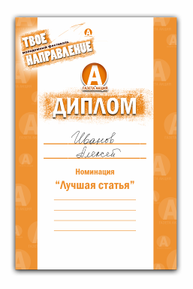


а так же их творения будут напечатаны в ближайшем номере «Акции» (Возможно, предоставление денежного приза или необходимых студенту вещей, стажировка в газете или еще что-нибудь).
И в завершении, концерт известной группы или клубная дискотека.

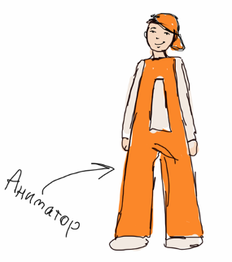
Во время выставки работ участников, можно и даже нужно! за них голосовать. В помещении будут работать аниматоры,

раздающие мини-наклейки для голосов (под каждой работой будет установлена специальная полоска для наклеек). Под понравившейся работой, человек приклеивает наклейку

Специальная комиссия на основе голосов выберет девять финалистов (по 3 с каждого направления). Подсчеты будут вестись после каждого дня выставки.
Затем жюри фестиваля выберет трех победителей.

